Поклонный Крест – символ надежды и благодарности
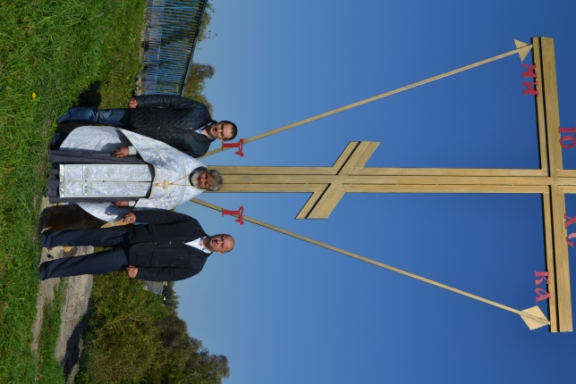
23 сентября на территории Конышевского района состоялось очень важное и значимое событие – были установлены Поклонные Кресты на въездах в Конышевский район - в с.Ширково и с.Жигаево, а также на территории Малогородьковского сельсовета в с.Глазово и освещены настоятелем Храма Александра Невского в п.Конышевка.
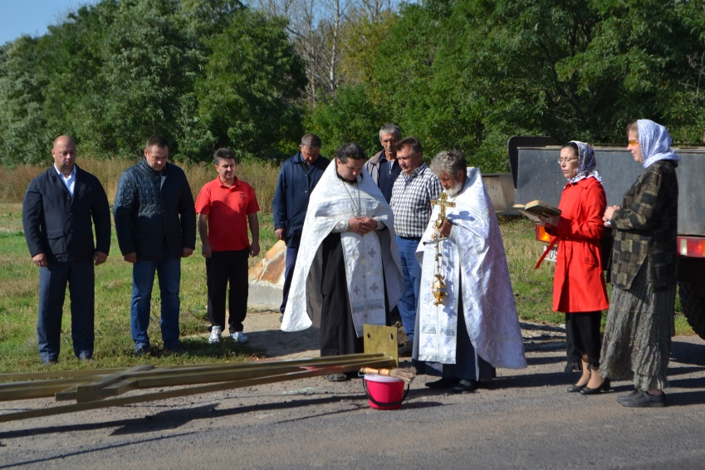
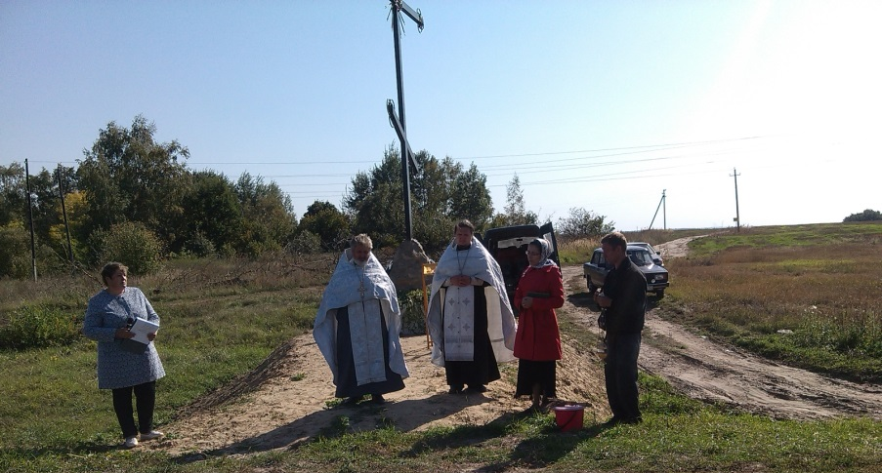
Ни для кого не секрет, что Крест для православного человека - это символ святости, чистоты. Поклонные Кресты хранят близлежащие территории, берегут жителей от беды, дают надежду и веру.
Традиция установки Поклонных Крестов очень и очень древняя и уходит своими корнями в историю становления христианства на Руси.
Считается, что первые Поклонные Кресты установлены по указанию княгини Ольги на местах сожженных языческих идолов и перекрестках дорог.
Поклонные Кресты на въездах в Конышевский район – это символ надежды на благополучие жителей района, достойное развитие муниципальных образований района, мир, благополучие и процветание.
Как и тысячу лет назад, Поклонный Крест напоминает людям о православной вере, являясь духовным символом нации.
Пусть Поклонный Крест оберегает, наставляет и указывает достойный путь.

